
IRCCS San Gerardo dei Tintori UTIC Lanzetta Noemi (1), Scarano Elisa (2), Zullino Stefano (3)
L'APPLICABILITÀ DEL SELFCARE NUTRIZIONALE ATTRAVERSO LA PSICO-NEURO-ENDOCRINO-IMMUNOLOGIA (PNEI) NEL PAZIENTE TRAPIANTATO
Introduzione
Il trapianto d’organo rappresenta la terapia definitiva per molte insufficienze terminali (Calne et al., 1981). L’evoluzione delle tecniche chirurgiche e dei protocolli immunosoppressivi ha migliorato la sopravvivenza, rendendo il follow-up centrale nella prevenzione di rigetto, infezioni e complicanze metaboliche (Zeltzer et al., 2015).
All’interno del PDTA, l’approccio multidisciplinare integra aspetti psicosociali, endocrini, immunitari e nutrizionali, con l’infermiere in un ruolo cruciale di educazione, monitoraggio e coordinamento (Procaccio et al., 2012).
La nutrizione, intesa come parte fondamentale del self-care, influenza infiammazione, metabolismo, microbiota e immunità (Bonnet et al., 2024).
La PsicoNeuroEndocrinoImmunologia (PNEI) interpreta il paziente come un sistema integrato in cui stress, ormoni e sistema immunitario interagiscono dinamicamente (Barker & Markmann, 2013), risultando particolarmente rilevante nel trapianto di cuore e nella gestione del L-VAD.
Materiali e Metodi
È stata condotta una revisione della letteratura consultando articoli sulle diverse banche dati riguardanti:
- l’interazione tra stress e asse HPA nel post-trapianto;
- il ruolo delle citochine (IL-1, IL-6, TNF-α) nel rigetto;
- gli effetti endocrini e metabolici dei farmaci immunosoppressori;
- l’influenza del microbiota sulla regolazione immunitaria;
- l’impatto della nutrizione su infiammazione, omeostasi metabolica e salute vascolare;
- gli effetti del supporto L-VAD su risposta neuroendocrina e infiammatoria;
- il contributo dell’infermiere al self-care e all’aderenza terapeutica.
Le fonti includono Barker & Markmann (2013), Calne et al. (1981), Bonnet et al. (2024), Procaccio et al. (2012) e Zeltzer et al. (2015). | 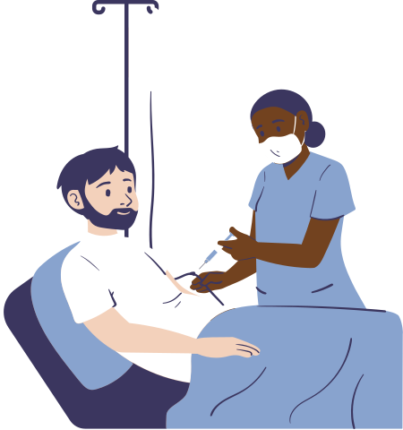
Conclusioni
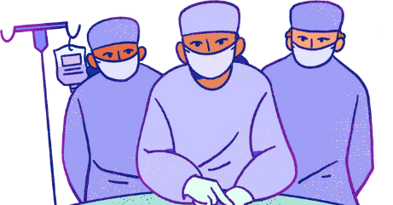
L’integrazione della presa in carico con un approccio olistico come PNEI nel percorso del paziente trapiantato consente di modulare stress, infiammazione e immunità, migliorando stabilità del graft e qualità di vita. La nutrizione, insieme alla guida clinica ed educativa degli infermieri, rappresenta un intervento essenziale per sostenere metabolismo, risposta immunitaria e continuità assistenziale.

